**FORMATO DE DEPENDENCIAS**

**UNIDAD DE DESARROLLO INSTITUCIONAL**

**ESTRUCTURA DEL INFORME ANUAL DE ACTIVIDADES 2022-2023**

**PERÍODO:**  ABRIL-JUNIO 2023

**DEPENDENCIA:** Dirección de Vinculación Cultural y Artística

**RESPONSABLE:** M.T. Santa Mónica Delgado Macías

**INDICACIONES:**

Describir en cada cuadro la información que se indique:

**Los logros de las Dependencias a su cargo de acuerdo al Eje Estratégico**

|  |  |  |  |  |  |  |  |  |  |  |  |  |  |  |  |  |  |  |  |  |  |  |  |  |  |  |  |  |  |  |  |  |  |  |  |  |  |  |  |  |  |  |  |  |  |  |  |  |  |  |  |  |  |  |  |  |  |  |  |  |  |  |  |  |  |  |  |  |  |  |  |  |  |  |  |  |  |  |  |  |  |  |  |  |  |  |  |  |  |  |  |  |  |  |  |  |  |  |  |  |  |  |  |  |  |  |  |  |  |  |  |
| --- | --- | --- | --- | --- | --- | --- | --- | --- | --- | --- | --- | --- | --- | --- | --- | --- | --- | --- | --- | --- | --- | --- | --- | --- | --- | --- | --- | --- | --- | --- | --- | --- | --- | --- | --- | --- | --- | --- | --- | --- | --- | --- | --- | --- | --- | --- | --- | --- | --- | --- | --- | --- | --- | --- | --- | --- | --- | --- | --- | --- | --- | --- | --- | --- | --- | --- | --- | --- | --- | --- | --- | --- | --- | --- | --- | --- | --- | --- | --- | --- | --- | --- | --- | --- | --- | --- | --- | --- | --- | --- | --- | --- | --- | --- | --- | --- | --- | --- | --- | --- | --- | --- | --- | --- | --- | --- | --- | --- | --- | --- | --- |
| La Dirección de Vinculación Cultural y Artística atendiendo el Eje: **“Innovación Social: investigación y participación social”**, conforme al programa estratégico **“Cultura, arte y deporte”**, promueve acciones culturales y artísticas para la comunidad universitaria y la sociedad en general, dejando constancia de la transformación que se produce en la Universidad.  De acuerdo al programa estratégico: **“Cultura, arte y deporte”**, se desarrollan un conjunto de estrategias de acompañamiento para la formación de los estudiantes universitarios, a través de procesos de vinculación académica que fortalezcan su **trayectoria y formación integral**.  Con base en ello:   * Se ofertó un programa para la formación académica del estudiante universitario mediante 19 unidades de aprendizaje en artes que fortalecen el rubro III de la currícula de las diferentes Unidades Académicas de Nivel Superior, con una captación de 1,117 alumnos para el semestre enero-junio 2023.     Se logró fortalecer las **actividades culturales, artísticas** y deportivas para la comunidad universitaria y la sociedad, en donde se promueva la integración y participación continua.  Con base en ello, se logró:   * Difundir los productos de los Grupos y Artistas representativos de la Universidad Autónoma de Nayarit, con 56 actividades, alcanzando un impacto en la sociedad de 5,275 personas, atendiendo el 100% de las solicitudes realizadas a la Dirección de Vinculación Cultural. Los grupos solicitados fueron: Ballet Folklórico Inclusivo “Huellas de la UAN”, Ballet Foklórico Universitario, Grupo de Rock Universitario, Polifonía Mexicana, Huikari, Las Colorinas-Cuenta Cuentos y la participación de artistas individuales. * Con objetivo de promover la identidad cultural mexicana, contribuir con experiencias artísticas y desarrollar vínculos con instituciones educativas extranjeras, la Dirección de Vinculación Cultural y Artística, asiste y participa en el Festival “Cinco de Mayo” en la ciudad de Denver, Colorado.   Durante su estancia, del 28 de abril al 07 de mayo del 2023, el ensamble artístico multidiscplinario realizó 6 presentaciones en diferentes planteles educativos, en donde combinaron danza, música, teatro y literatura.   * Con la intención de fomentar la creación de públicos y como estrategia para promocionar los servicios artísticos culturales de la Dirección de Vinculación Cultural y Artística, se realiza la “Muestra de habilidades y destrezas de las Unidades de Aprendizaje Optativas del Rubro III en Artes”; con ello, se clausura el semestre enero-junio 2023 y en donde se realiza una exhibición de los trabajos realizados por los estudiantes universitarios de todas las disciplinas artísticas.   Promover las artes escénicas a través de:   * **4° Festival Virtual del Día Internacional de Danza**, contando para esta emisión con la participación de 8 grupos artísticos locales, nacionales e internacionales con la intención de fortalecer los diversos géneros dancísticos. De esta manera la Universidad Autónoma de Nayarit logra fortalecer los lazos con instituciones y agrupaciones artísticas originado dentro del marco de los Festejos del Día Internacional de la Danza, teniendo como impacto a más de 9,210 personas (reproducciones, número de veces que se compartió, reacciones y comentarios), vinculando a la sociedad y comunidad universitaria con actividades artísticas y culturales que se generan dentro de la Institución. * **4ª Muestra Masiva de Danza en la Universidad 2023**, teniendo como escenario la explanada de Rectoría, contando con grupos folclóricos de todo el Estado, ello, con la intención de fortalecer los diversos géneros dancísticos.   Para la cuarta edición de este evento, se tuvo el acompañamiento musical de parte del Mariachi Tradicional de la Unidad Académica de Artes, quienes por más de 45 minutos interpretaron la música en donde 35 grupos participantes, con un total de 350 ejecutantes, bailaron simultáneamente “Danza de la Urraca”, “Sones de Tarima” y “Pachitas”.  De esta manera la Universidad Autónoma de Nayarit logra fortalecer los lazos con instituciones y agrupaciones artísticas de Nayarit originando cada año dentro del marco de los Festejos del Día Internacional de la Danza, realizar este importante proyecto ya institucionalizado y cobijado por las autoridades universitarias, teniendo como impacto a más de 5,950 personas, cumpliendo con esto una de la actividades sustantivas de la Universidad, que es la de vincular a la sociedad y comunidad universitaria con actividades artísticas y culturales que se generan dentro de la Institución.  Dicho evento fue difundido a nivel estatal y nacional logrando proyectar a la Institución como promotora de cultura de las diversas agrupaciones dancísticas y una plataforma identitaria del arte y la cultura en Nayarit a través de la preservación del patrimonio cultural.   * Montaje de la obra con texto original “Nervo entre nosotros” con el Grupo universitario de teatro (infantil y juvenil), quien realizó 2 presentaciones en la Fundación Cultural “Dr. Julián Gascón Mercado” dentro del Festival Universitario Gran Nayar “Arte & Resistencia en la Montaña”.   Colaborar con la Secretaría de Extensión y Vinculación a través de los siguientes eventos realizados:   * Colaboración en el “Festival universitario de la niñez” realizado en el ágora de la Universidad con conducción del evento, la participación del grupo de rock universitario. * Colaboración en la celebración del “Día de las madres” realizada en el ágora de la Universidad con dos participaciones del área de música de la Dirección de Vinculación Cultural y Artística: por la mañana con la intervención de un trío y por la tarde con el grupo universitario de rock. * Colaboración en el Festival Universitario Gran Nayar “Arte & Resistencia en la Montaña” con la intervención del grupo universitario de rock “Galletas de animalitos” con “Tributo a grandes poemas: La tregua”. * Se realizó el Programa Artístico-Cultural como Bienvenida a estudiantes de intercambio del Programa Delfín. El evento artístico, cultural y gastronómico, llamado “México de mis amores” se realizó en el anillo central de la Coordinación de Asuntos Internacionales, en donde autoridades universitarias, investigadores, estudiantes y público en general, disfrutaron del estreno de un espectáculo multidisciplinario en el que pudimos apreciar una fusión de danza, teatro, música y literatura a cargo de los grupos artísticos y artistas individuales de la Dirección de Vinculación Cultural y Artística.  |  |  |  |  |  |  |  | | --- | --- | --- | --- | --- | --- | --- | | **PROMOCIÓN Y DIFUSIÓN DE ACTIVIDADES** | | | | | | | | **NO.** | **SERVICIO** | **MES** | | | **TOTAL TRIMESTRE** | | **Abril** | **Mayo** | **Junio** | | **1** | **Promoción y difusión** | **11** | **4** | **2** | **17** | | **2** | **Avisos generales** | **3** | **6** | **10** | **19** | | **3** | **Publicidad de las Unidades de Aprendizaje Optativas Rubro III** | **0** | **1** | **5** | **6** | | **4** | **Publicidad actividades realizadas** | **2** | **10** | **6** | **18** | | **5** | **Avisos ANUIES** | **0** | **2** | **0** | **2** | | **TOTAL** | | **16** | **23** | **23** | **62** |  |  |  |  |  |  |  |  | | --- | --- | --- | --- | --- | --- | --- | | **PROMOCIÓN Y DIFUSIÓN DE ACTIVIDADES** | | | | | | | | **TOTAL IMPACTO/INTERACCIONES POR PERSONAS** | | | | | | | | **NO.** | **SERVICIO** | **MES** | | | **TOTAL TRIMESTRE** | | **Abril** | **Mayo** | **Junio** | | **1** | **Promoción y difusión** | **8,013** | **13,946** | **3,164** | **25,123** | | **2** | **Avisos generales** | **12,806** | **8,799** | **11,632** | **33,237** | | **3** | **Publicidad de las Unidades de Aprendizaje Optativas Rubro III** | **0** | **10,033** | **13,647** | **23,680** | | **4** | **Publicidad actividades realizadas** | **4,497** | **24,886** | **17,701** | **47,084** | | **5** | **Avisos ANUIES** | **0** | **10,639** | **0** | **10,639** | | **TOTAL** | | **25,316** | **68,303** | **46,144** | **139,763** |   Se promueve el intercambio de experiencias universitarias y demás proyectos y actividades de vinculación de los **servicios universitarios** como apoyo a las necesidades del entorno.  **Servicios culturales**:   * Con la intención de ampliar los servicios artísticos a la sociedad nayarita, se ofertan 13 talleres artísticos para el período enero-junio 2023, logrando una captación de 123 alumnos, orientados a desarrollar en el individuo la percepción, sensibilización y creatividad en las artes. * Fortalecer los vínculos universitarios con la sociedad nayarita a través de 9 programas radiofónicos “Agenda Cultural Universitaria” donde se comunica el quehacer artístico de la Dirección de Vinculación Cultural y Artística, así como de los artistas universitarios. Alcanzando un impacto de 24,400 radioescuchas. * Del 26 de junio al 14 de julio, se desarrollaron 3 talleres artísticos donde participaron 130 estudiantes de intercambio del Programa Delfín. Los talleres propuestos fueron: artesanía cora-huichol, canto y vocalización y danza folklórica, todos ellos orientados al desarrollo de la creatividad de los estudiantes, en un proceso colectivo y de experimentación en distintos lenguajes artísticos, promoviendo una cultura inclusiva de todos los estudiantes, como así también, del entorno cultural.   **Colaboraciones:**   * La Dirección de Vinculación Cultural y Artística participa de manera constante con la Dirección de vinculación de Cultura Física, Deporte y Recreación, la Dirección de Vinculación y Responsabilidad Social y la Dirección de Vinculación Profesional en proyectos integradores llevando actividades artísticas y culturales al interior de la Universidad y fuera de esta, escuelas, colonias y/o comunidades; fortaleciendo la responsabilidad social de nuestra Institución. * Se promueven actividades en educación e investigación artística a través de la Red Nacional de Educación e Investigación Artística (Rediartes) a la cual pertenece la Universidad Autónoma de Nayarit, la cual, contribuye a la movilidad de docentes y estudiantes, a la mediación y al intercambio de planes de estudio a nivel nacional y en donde se trabaja, también, en la identificación y validación de buenas prácticas en educación e investigación artísticas. * Se colabora de manera permanente con el Centro Federal de Readaptación Social No.4 “Noroeste” con actividades culturales y artísticas, favoreciendo el acervo cultural de las personas privadas de su libertad y de servidores públicos y coadyuvando a los programas de reinserción social. * Gestor para proyección de cortometrajes en diferentes escenarios del Colectivo Audiovisual Sembrando UAN, jóvenes realizadores producto del Taller de Video Documental Indígena, impartido en la UAN financiado por la Comisión Nacional para el Desarrollo de los Pueblos Indígenas (CONADEPI). * La Dirección de Vinculación Cultural y Artística logra fortalecer vínculos con Gobierno del Estado de Nayarit a través del Consejo Estatal para la Cultura y las Artes de Nayarit, los cuales se vieron reflejados con: * Se fortalecen las actividades culturales y artísticas en colaboración con los diferentes municipios del Estado, en donde se promueve la integración y participación continua hacia la sociedad. * Derivado de la invitación realizada por la Gobierno del Estado de Nayarit y el Consejo Estatal para la Cultura y las Artes, personal de esta Dirección conforma el Comité de Contraloría Social del Programa de Fomento a las Artes Escénicas (FAE) 2023. * Colaboración en el marco del Día Internacional de los Museos, en donde la Universidad Autónoma de Nayarit a través de la Dirección de Vinculación Cultural y Artística interviene con espectáculos musicales dentro de los espacios designados para la 3ª edición de Noche de Museos y el Festival “Música: Raíz México” en donde artistas y agrupaciones universitarias, tales como: Grupo de rock “Galletas de Animalitos”, Huikari, Folklor y canto comprometido, David Solís, Felipe Manríquez y Jazz con Julián Álcantar celebraron y refrendaron su compromiso con el arte y la cultura de Nayarit.   La Dirección de Vinculación Cultural y Artística logró **fortalecer** los vínculos con las **ANUIES Centro-Occidente** a través de:   * Se realiza intercambio artístico cultural con la Universidad de Colima, logrando las siguientes actividades:   **Capacitación al personal:**  Con el objetivo de ampliar los conocimientos, habilidades, aptitudes y conductas de los colaboradores adscritos a la Dirección de Vinculación Cultural y Artística, se ofertó el **taller intensivo de la técnica RaZa,** técnica formativa y de entrenamiento físico creada por el maestro Rafael Zamarripa Castañeda y diseñada en apoyo para la enseñanza de la “Danza tradicional mexicana”. El taller fue impartido por el Mtro. Cristian Azael Gutiérrez Vega, Director del Ballet Folklórico de la Universidad de Colima.  Acciones encaminadas a capacitación continua del personal que colabora en esta Dirección, dando como resultado, capacitadores de Instituciones de cultura del Estado como: CECAN, Bellas Artes, CEDART, Grupos de teatro independientes y cualquier persona que lo solicite. Dando como resultado, 30 personas beneficiadas. |

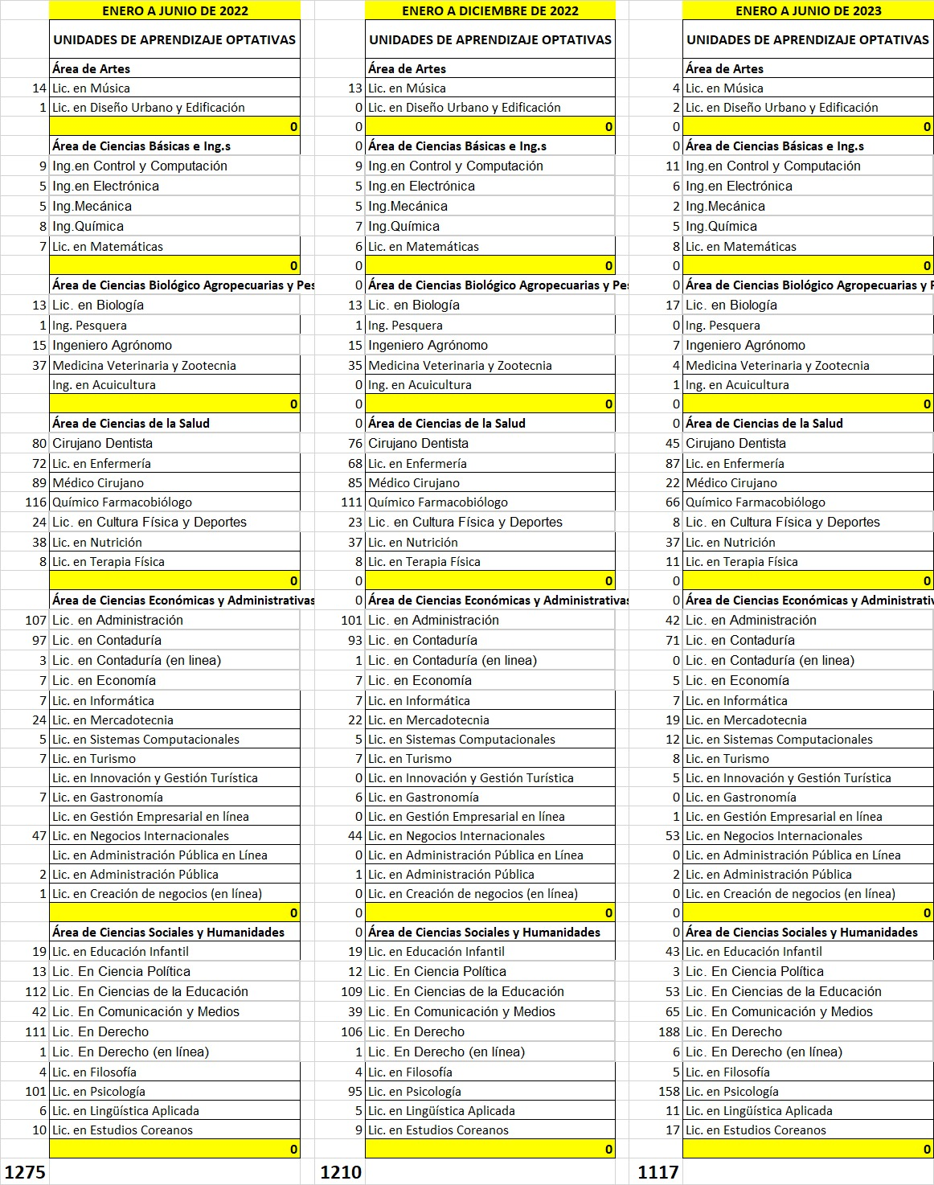

**Tabla 1. Estudiantes inscritos en actividades culturales y artísticas por carrera y por período.**

**Tabla 2. Estudiantes inscritos en actividades culturales y artísticas por áreas de conocimiento y por período.**

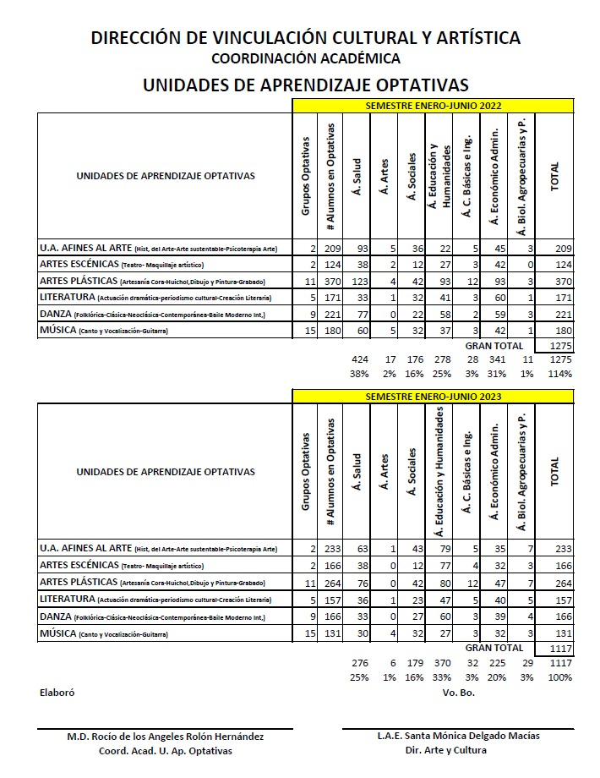

**Gráfica 1. Porcentaje de estudiantes inscritos en actividades culturales y artísticas por áreas de conocimiento y por período.**

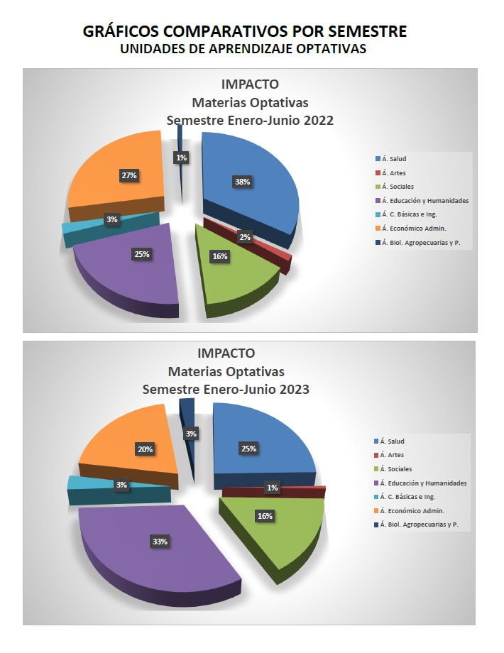

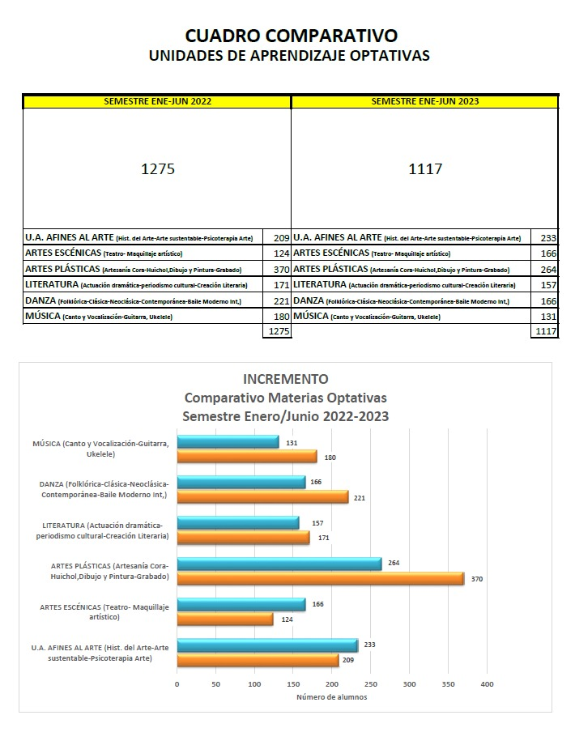

**Tabla 3. Gráfico comparativo de los períodos enero junio 2022 y 2023 de estudiantes inscritos en actividades culturales y artísticas.**